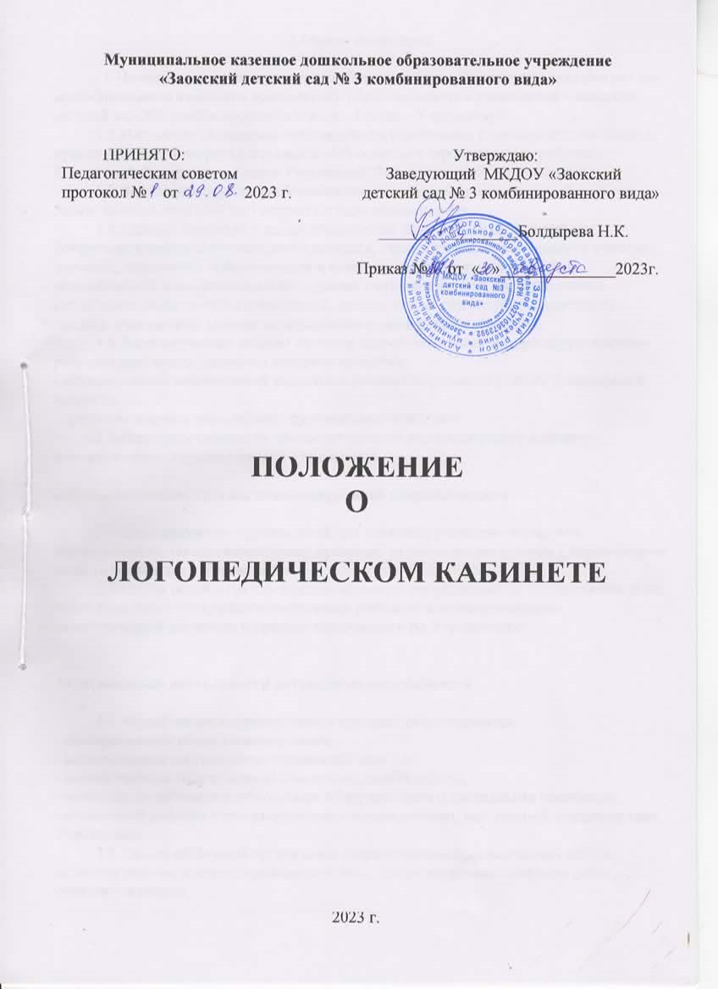
1.Общие положения

1.1.Положение о логопедическом кабинете (далее – Положение) разработано для муниципального казенного дошкольного образовательного учреждения «Заокский детский сад №3 комбинированного вида» (далее – Учреждение).
1.2.Настоящее Положение направлено на реализацию Положений Конвенции о правах ребенка, Федерального закона «Об основных гарантиях прав ребенка в Российской Федерации», Закона Российской Федерации «Об Образовании».
1.3.Логопедический кабинет создается для оказания коррекционной помощи детям дошкольного (5-7 лет) возраста с нарушениями речи.
1.4.Кабинет создается с целью обеспечения благоприятных условий для совершенствования педагогического процесса, стимулирования деятельности учителя-логопеда, повышения эффективности и качества коррекционного обучения, методического и профессионального уровня учителя-логопеда, сосредоточения наглядного, дидактического материала, методической литературы, технических средств, отвечающих задачам коррекционно-развивающего обучения.
1.5.Логопедический кабинет является важнейшей составляющей коррекционно-развивающей среды, задачами которого являются:
- осуществление необходимой коррекции речевых нарушений у детей дошкольного возраста;
- развитие высших психических функций воспитанников.
1.6.Непосредственное руководство работой логопедического кабинета осуществляется администрацией Учреждения.

2.Комплектование группы компенсирующей направленности

2.1.Комплектование группы детей для занятий с учителем- логопедом осуществляется по одновозрастному принципу из числа воспитанников с нарушениями речи, находящихся в Учреждении.
2.2.Прием детей в группу компенсирующей направленности осуществляется на основании соответствующего заключения районной психолого-медико-педагогической комиссии и приказа заведующего по Учреждению.

3.Организация деятельности логопедического кабинета

3.1. Организация коррекционного процесса обеспечивается:
- своевременным обследованием детей;
- рациональным составлением расписаний занятий;
- планированием подгрупповой и индивидуальной работы;
- оснащением кабинета необходимым оборудованием и наглядными пособиями;
- совместной работой учителя-логопеда с воспитателями, мед. сестрой, специалистами Учреждения.
3.2. Основной формой организации коррекционно-образовательной работы являются занятия, которые проводятся в часы, предусмотренные графиком работы учителя – логопеда.
3.3. Общая продолжительность логопедических занятий находится в прямой зависимости от индивидуальных особенностей детей и требованиями СаНПиН.
3.4.Рабочее время составляет 20 (двадцать) часов в неделю.
3.5. Нагрузка учителя-логопеда на 1,0 ставку предусматривает одновременную работу по коррекции речи 10- 12 детей.
3.6.Первые три недели учебного года отводятся для полного комплектования группы детей, которые будут заниматься с логопедом в текущем учебном году и проведения диагностики.
3.7.Учитель-логопед работает пять дней в неделю( 4 - в первую половину дня, 1 –во вторую).

4. Требования к логопедическому кабинету

4.1. Логопедический кабинет должен быть изолированным.
4.2. Освещенность кабинета соответствует уровню освещенности, при котором создается зрительный комфорт для воспитанников и педагога, а также гигиеническим и светотехническим нормам.
4.3. С целью создания оптимальных условий для организации коррекционно-развивающей деятельности в кабинете прослеживаются 3 зоны: рабочая зона учителя-логопеда, зона индивидуальной коррекционной работы, учебная зона.
4.4. В логопедическом кабинете или в непосредственной близости должен быть установлен умывальник для соблюдения санитарно-гигиенического режима.

5. Оборудование логопедического кабинета

5.1. Оформление и оборудование логопедического кабинета обеспечивает комфортность и многофункциональность.
5.2. В рабочей зоне учителя-логопеда размещается:
-письменный стол;
-рабочее кресло;
-стеллаж для размещения методических материалов, диагностического инструментария, служебной документации;
-полка для методической литературы;
-магнитофон;
-компьютер;

5.3.В учебной зоне для групповых занятий:
-комплекты мебели (стол-стул) для групповых занятий,
-наборное полотно;
-настенная азбука;
- магнитно-маркерная доска;
-настольно-печатные игры;
-дидактический материал, учебно-методические пособия;

5.4.В зоне индивидуальных занятий:
-комплект мебели;
-зеркала для индивидуальной работы;
-детский стол с зеркалом;
-логопедический инструментарий (зонды, шпатели);
-индивидуальные веера букв;
-пособия для индивидуальных занятий.

6. Документация логопедического кабинета

6.1. Нормативно-правовые документы (указания, инструкции) по организации работы логопеда.
6.2. Карты обследования звукопроизношения детей Учреждения.
6.3. Карта учёта динамики речевого развития детей, посещающих логопедические занятия.
6.4. Журнал учета посещаемости групповых и индивидуальных занятий
детьми.
6.5. Индивидуальные карты речевого развития воспитанников (речевые карты, соответствующие возрасту и речевому диагнозу, характеристики, итоги диагностик, заключения обследований доп.специалистами).
6.6. Годовой план работы учителя-логопеда.
6.7. Перспективный план работы учителя-логопеда на учебный год.
6.8. Расписание индивидуальных и групповых занятий.
6.9. График работы учителя – логопеда.
6.10.Конспекты фронтальных и индивидуальных занятий с детьми.
6.11.Рабочие тетради воспитанников для групповых занятий
6.12.Тетрадь связи с воспитателями с заданиями по коррекции речевого недоразвития дошкольников группы на данный учебный год .
6.13.Положение о логопедическом кабинете.
6.15.Копии отчетов о проделанной работе за год.
6.16.Журнал консультаций с родителями.
6.17.Тетради индивидуальной работы с каждыми ребенком.
6.18.Бланки заявлений, ходатайств, направлений и т.д.

7. Ответственность за кабинет

7.1. Учитель-логопед должен постоянно:
- контролировать и соблюдать сохранность государственного имущества, которым оборудован кабинет;
- выполнять санитарно-гигиенические нормы во время учебного процесса;
- пополнять учебно-методическую, материально-техническую базу кабинета.
7.2. Критерий оценки работы логопедического кабинета относится к компетенции администрации Учреждения.

8. Инструкция по безопасности учителя-логопеда

8.1. Учитель-логопед должен знать и соблюдать инструкцию по охране жизни и здоровья детей, технике безопасности, строго соблюдать трудовую и производственную дисциплину.
8.2. Изучать и совершенствовать безопасные приёмы труда.
8.3. Добиваться скорейшего устранения недостатка в работе, вызывающих несчастные случаи.
8.4. Строго соблюдать инструкцию по правилам безопасного пользования электрооборудованием, санитарные правила, правила пожарной безопасности, правила личной гигиены.
8.5.Перед началом работы необходимо:
-тщательно вымыть руки;
-подготовить для работы всё необходимое;
-произвести стерилизацию логопедических зондов кипячением в стерилизаторе или обработкой этиловым спиртом.
8.6. Во время работы необходимо:
- выполнять требования врача, связанные с охраной и укреплением здоровья детей;
- содержать логопедические зонды в соответствии с санитарно-эпидемиологическими требованиями;
- пользоваться одноразовыми деревянными шпателями;
- информировать мед.сестру о своих наблюдениях за состоянием здоровья детей;
- вести необходимую документацию;
- следить за тем, чтобы во время занятий, в руках у детей не было острых металлических предметов;
- лекарства, дезинфицирующие средства – хранить в закрытом шкафу, в недоступном для детей месте;
8.7. Запрещается:
-удлинять продолжительность занятий с детьми, сокращать перерывы между ними;
-оставлять детей без присмотра.

